Маршрут №20 (С.Бор – д. Н. Калище)
№ маршрута | 20
Наименование маршрута | С.Бор – д. Н. Калище
Перечень остановочных пунктов | АТП – ул. Молодёжная – маг. «Москва» – маг. «Природа» – ДК «Строитель» – ул. Солнечная – Центр. почта – с/к «Малахит» – Пож. депо – «Машзавод» - дер. Ст. Калище – ф. «Роса» – сад. «Берёзка» – дер. Нов. Калище
Количество потраченного времени (в минутах) на пробег между конечными пунктами | 35
Протяжённость маршрута | 10,8 км
Трасса маршрута | ул. Молодёжная – пр. Героев – ул. Космонавтов – ул. Солнечная – ул. 50 лет Октября – ул. Ленинградская – Копорское шоссе – а/дорога «Форт – Коваши»  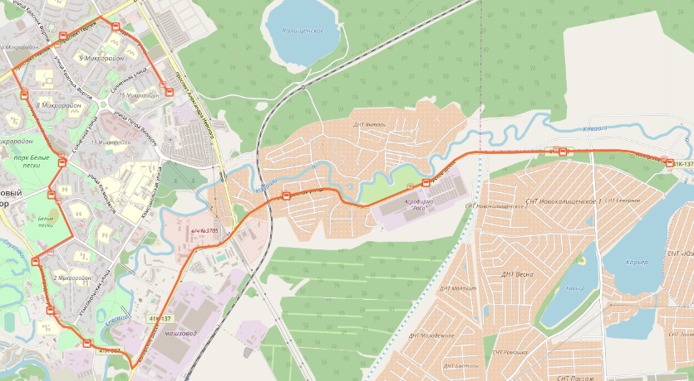
Класс и количество ТС | Особо малого класса, 1ТС

Расписание
Информация о времени начала и окончания движения на конечных пунктах маршрута | Круглогодично/ежедневно
 | С 7.00 до 20.35
Информация о сезонности и днях недели работы маршрута | Круглогодично/Ежедневно
Информация о количестве транспортных средств, работающих на маршруте | 1 ТС
Время отправления с конечных пунктов либо значения интервалов | В прямом направлении | В обратном направлении
 | 7.00; 14.20; 18.00; 19.30 | 7.40; 15.10; 18.35; 20.05

